CASTRO

4 ½-Zimmer-Haus

Casa con 4 ½ locali

An ruhiger, sonniger Aussichtslage

In posizione tranquilla, soleggiata e con bella vista

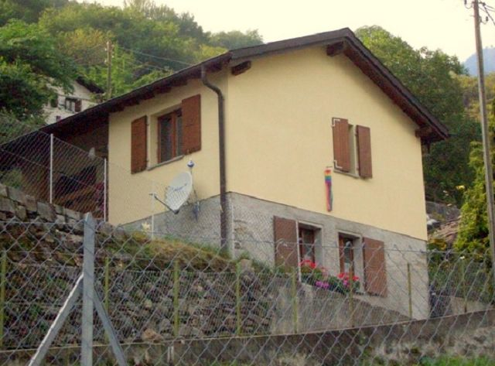

4180/1434

Fr. 385'000.--

Ubicazione

Regione: Valle di Blenio
Località: 6723 Castro, Piazzetta

Informazione sull’immobile

Tipo dell’immobile: casa di 4 ½ locali
Superficie terreno: ca. 150 m2
Superficie abitabile: ca. 90 m2

Balcone: 1
Rinnovazioni: ca. 1996
Piani: 2
Posteggi: gratuiti comunali
Locali: 4
Bagno/WC: 1
Riscaldamento: camino
Pavimento zona giorno: piastrelle
Posizione: tranquilla e soleggiata
Vista lago: no
Scuole: ad Acquarossa
Possibilità d’acquisti: ad Acquarossa
Mezzi pubblici: si
Distanza prossima città: 15 km
Distanza autostrada: 15 km

Descrizione dell’immobile

Questa casa unifamiliare di 4 ½ locali è in posizione soleggiata e tranquilla nella media valle di Blenio, comune di Castro.

L’edificio è in buono stato. Le necessarie rinnovazioni sono sempre state prontamente eseguite. Il pianterreno comprende un soggiorno con camino, la cucina abitabile e la lavanderia. Il piano superiore consiste in tre camere, un balcone e un bagno/WC. La casa ha anche una cantina. Si ha una bella vista sulla valle e le montagne circostanti. La valle di Blenio è conosciuta per le sue possibilità di escursioni a piedi ed in bicicletta. Le piste da sci di Nova Nara distano cinque minuti. Ad Acquarossa esiste un progetto per un centro balneare e qui si trova inoltre l’ospedale regionale.

L’immobile è facilmente raggiungibile in macchina. Vi sono vicino posteggi gratuiti comunali. Il tragitto per l’autostrada A2 a Bellinzona-Sud dura 15 minuti. La stazione ferroviaria di Biasca è raggiungibile anche tramite autopostale. Scuole e possibilità d’acquisti si trovano nei comuni limitrofi.

Standort

Region: Bleniotal
Ortschaft: 6723 Castro, Piazzetta

Objekt Typ: 4 ½-Zimmer-Einfamilienhaus
Grundstücksfläche: ca. 150 m2
Wohnfläche: ca. 90 m2
Balkon: 1
Renovationen: 1996
Geschosse: 2
Parkplätze: Gratisparkplätze
Zimmer: 4
Bad/WC: 1
Heizung: Kamin
Bodenbelag Wohnbereich: Platten
Lage: ruhige, sonnige Aussichtslage
Seesicht: nein
Schulen: in Acquarossa
Einkaufsmöglichkeiten: in Acquarossa
Oeffentliche Verkehrsmittel: ja
Distanz zur nächsten Stadt: 15 Km
Distanz Autobahn: 15 Km

Dieses 4 ½-Zimmer-Einfamilienhaus liegt an ruhiger, sonniger Aussichtslage im mittleren Bleniotal in der Gemeinde Castro.

Das Gebäude befindet sich in einem guten baulichen Zustand. Die notwendigen Renovationen wurden stets fachgerecht ausgeführt. Der Innenausbau ist rustikal und das Haus verfügt über ein angenehmes Wohnambiente. Im Erdgeschoss sind der Wohnraum mit Kamin, die Wohnküche und die Waschküche eingebaut. Das Obergeschoss besteht aus drei Schlafzimmern mit Balkon und Bad/WC. Das Haus verfügt über einen Keller. Es gibt einen schönen Ausblick ins Tal und auf die umliegenden Berghänge. Das Bleniotal ist bekannt für seine Ausflugsmöglichkeiten zu Fuss und mit dem Bike. In fünf Minuten erreicht man das Winterskigebiet Nova Nara mit drei Ski- und Sesselliften und einer langen Schlittelbahn. In Acquarossa ist ein Bäderzentrum geplant und dort befindet sich auch das Regionalspital.

Die Liegenschaft ist mit dem Auto gut erreichbar. Es stehen öffentliche Gratisparkplätze in der Nähe zur Verfügung. Die Fahrt zur Autobahn A2 in Biasca dauert 15 Minuten. Mit dem Postauto gelangt man nach Biasca, dem Schnellzughalt der Gotthardbahn. Einkaufsmöglichkeiten und Schulen befinden sich in den Nachbardörfern.

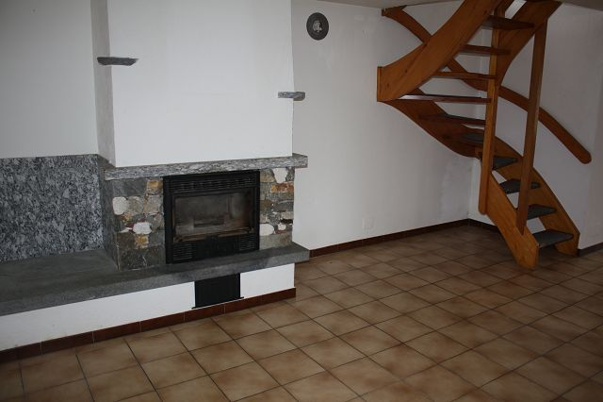

Soggiorno con camino / Wohnraum mit Kamin

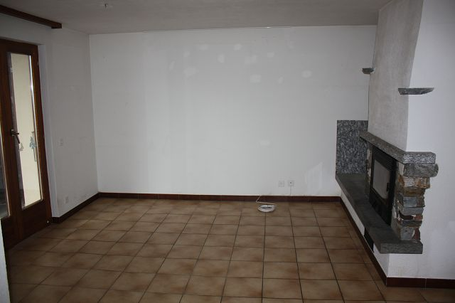

Soggiorno / Wohnraum

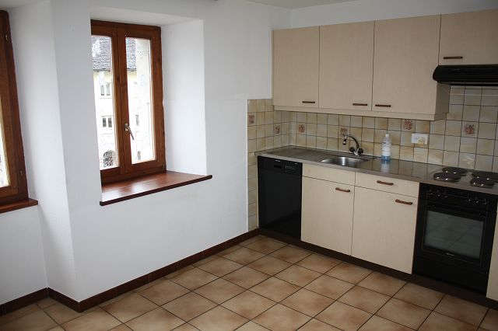

Cucina abitabile / Wohnküche

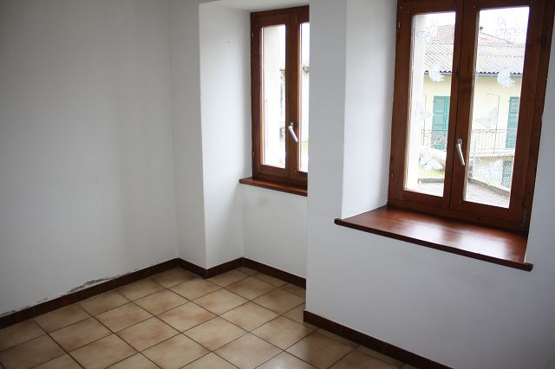

Camera / Zimmer

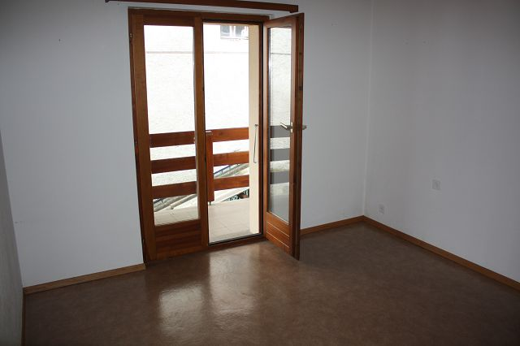

Camera / Zimmer

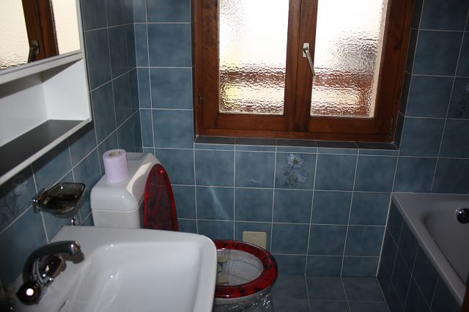

Bagno / Bad

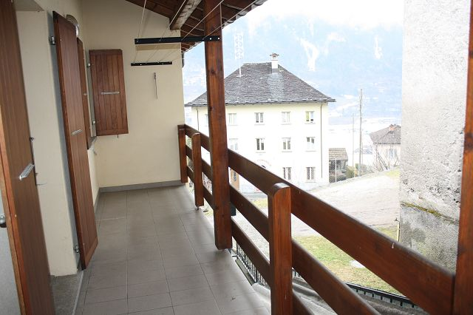

Balcone / Balkon

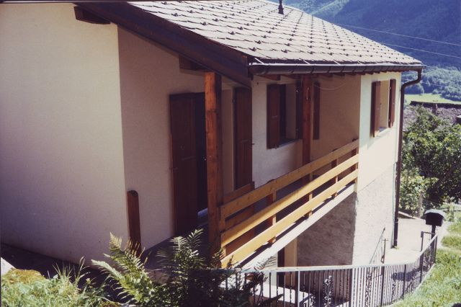

Balcone e entrata sopra / Balkon mit oberem Eingang

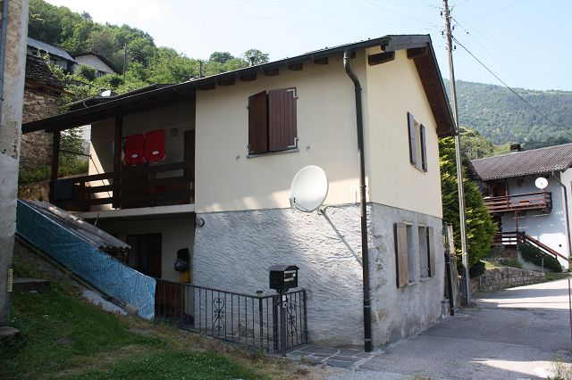

Facciata ovest / Westfassade

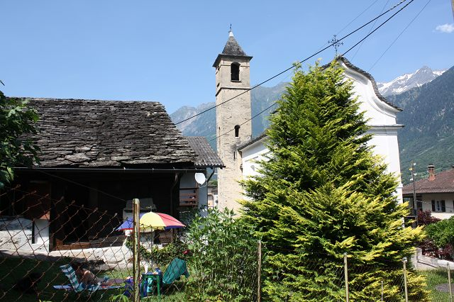

Vista est / Ostblick

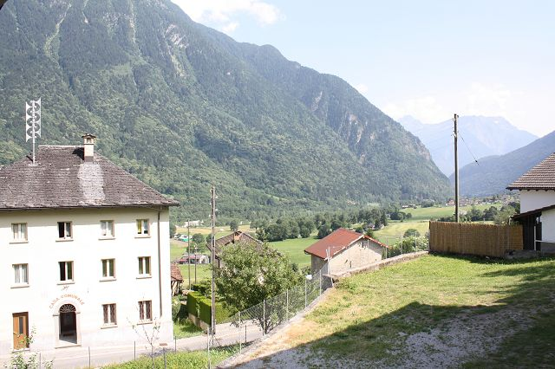

Vista sud / Südblick

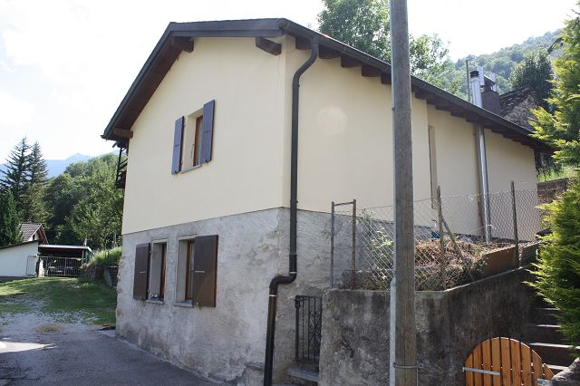

Facciata nord / Nordfassade
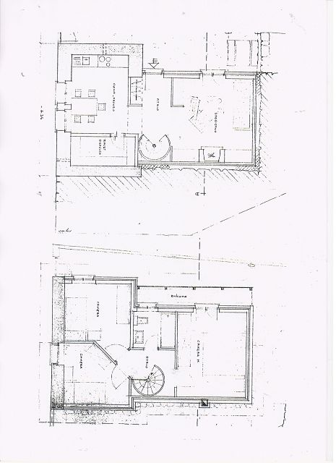
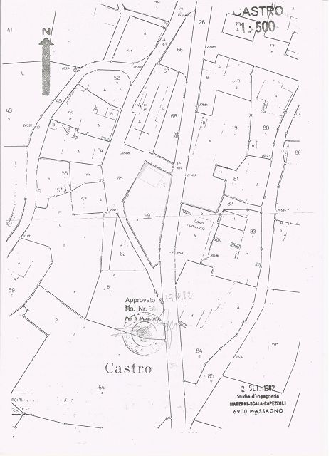

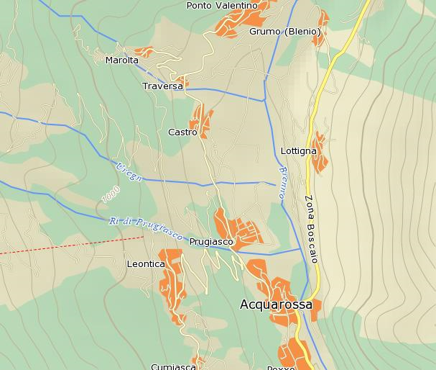

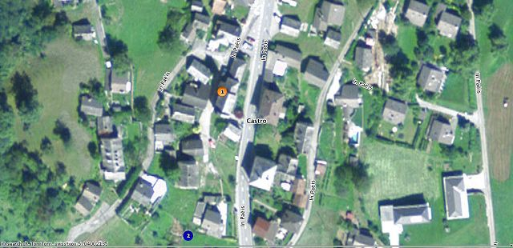

TICINO

Castro

